MỤC LỤC

1. Cơ sở dữ liệu Oracle ………………………………………………………………… 3

1.1 Khái niệm cơ bản về Oracle ………………………………………………………...3

1.2 Kiến trúc cơ bản của Oracle ………………………………………………………...3

1.2.1 Ưu nhược điểm của Oracle ……………………………………………………….6

1.2.2 So sánh Oracle và SQL Server…………………………………………………….7

2. Công nghệ ASP.NET ………………………………………………………………...9
2.1 Khái quát về ASP.NET……………………………………………………………...9
2.2 Ưu nhược điểm ASP.NET………………………………………………………….11
2.3 Tại sao chọn ASP.NET……………………………………………………………. 12
3. Lập trình C# ……………..…………………………………………………………. 13
3.1 Socket ……………..……………………………………………………………….13
3.2 Threading ……..………..………………………………………………………….15
3.3 GPRS TCP Server ……..…………………………………………………………. 17
3.4 Kết luận ……..……………………………………………………………………. 19
Tài liệu tham khảo ……..…………………………………………………………….. 20

DANH SÁCH HÌNH VẼ

Hình 1. Kiến trúc cơ bản của Oracle 4
Hình 2. CSDL của Oracle 4
Hình 3. Giai đoạn phân tích 6
Hình 4. Giai đoạn thi hành các thông báo 6
Hình 5. Cách tạo ra chương trình server dùng thread 17

CSDL Oracle

Khái niệm cơ bản về Oracle
- Oracle là một bộ phần mềm được cung cấp bởi công ty ORACLE, nó bao gồm một bộ xây dựng các ứng dụng và các sản phẩm cuối cùng cho user (end_user product).
- Oracle cung cấp một hệ quản trị CSDL mềm dẻo nó bao gồm CSDL Oracle, môi trường cho việc thiết kế các cơ sở dữ liệu (Designer 2000) và các công cụ phát triển.
- Hệ quản trị CSDL có tính an toàn, bảo mật cao, tính nhất quán và toàn vẹn dữ liệu, cho phép các user truy nhập tới CSDL phân tán như một khối thống nhất… Vì vậy nó được đánh giá là ưu việt nhất hiện nay.

Kiến trúc cơ bản của Oracle
- Sơ đồ kiến trúc cơ bản ORACLE như sau:
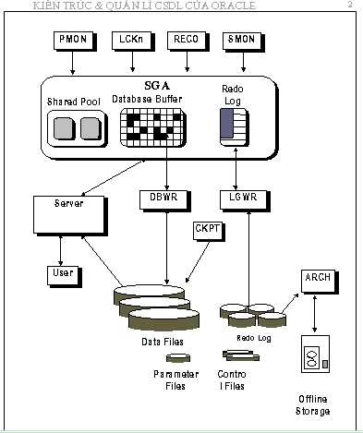
Hình 1. Kiến trúc cơ bản của Oracle
- Một CSDL của ORACLE thì bao gồm các tập tin điều khiển (Control files), các tập tin dữ liệu (data files) và các tập tin đăng nhập lại (Redo log files).
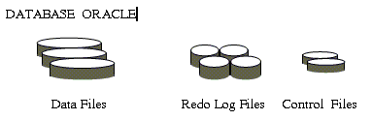
Hình 2. CSDL của Oracle
- Tập tin đăng nhập lại (reedo log files) biggrin. Giúp xử lý đăng nhập lại. Nó ghi lại tất cả những thay đổi được tạo cho CSDL và chứa các thông tin cho việc khôi phục.
- Tập tin điều khiển (control files): ghi lại cấu trúc vật lý của CSDL.
- Tập tin chứa các biến (parameter): Chứa các tham số cho việc thiết lập môi trường làm việc, xác định các đặc tính của các thể hiện.
- Mỗi khi ORACLE bắt đầu SGA được định vị và các tiến trình nền được bắt đầu. Sự kết hợp của một vùng nhớ đệm và một tiến trình nền được gọi là một thể hiện (Instance) của ORACLE.
- Các tiến trình nền tương ứng với các công việc khác nhau phục vụ cho tất cả mọi người dùng.
- Các tiến trình phục vụ (server processes): khi một user chạy một ứng dụng tương ứng hoặc một hỏi đáp dữ liệu thì các tiến trình của người dùng được đưa ra. ORACLE sẽ đưa ra một tiến trình phục vụ để trao đổi yêu cầu với các tiến trình của người sử dụng.
User processes <---------> Server processes
Các tiến trình phục vụ sau khi thi hành các yêu cầu của người sử dụng và đưa trở lại kết quả cho user.
Các thông báo của SQL sẽ được thi hành bởi các server process, các tiến trình phục vụ sẽ đọc khối dữ liệu từ đĩa vào vùng nhớ dữ liệu được dùng chung của SGA (vùng Shared pool). Sau đó đưa ra kết quả từ các thông báo SQL. Các tiến trình phục vụ có ba giai đoạn:
- Giai đoạn phân tích: kiểm tra cú pháp, kiểm tra quyền truy nhập, đường dẫn tìm kiếm có hiệu quả nhất rồi xác định cây phân tích. Cây phân tích sẽ được cất giữ trong vùng SQL dùng chung (thuộc một phần của Shared pool trong SGA) vùng này chứa các thông tin cho việc thi hành các thông báo SQL.
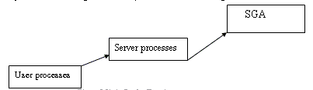
Hình 3. Giai đoạn phân tích
- Giai đoạn thi hành các thông báo:
gắn cây phân tích tới vùng đệm dữ liệu.
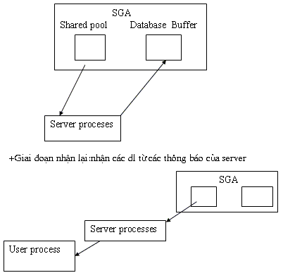
Hình 4. Giai đoạn thi hành các thông báo

Ưu nhược điểm của Oracle
Oracle Server có đủ các phiên bản thương mại từ Personal, Standard đến Enterprise (ngoài ra còn có Oracle lite).
- Về phía các DN: Oracle tỏ ra rất có ưu điểm như tính bảo mật cao, tính an toàn dữ liệu cao, dễ dàng bảo trì, nâng cấp, cơ chế quyền hạn rỏ ràng, ổn định. .
Oracle cũng không quá đắt, nếu DN đã từng mua lisence của MSSQLServer thì sẽ thấy giá của Oracle cũng không chênh lệch là bao thậm chí còn rẻ hơn (xem phần so sánh giá), nhưng lợi ích có được lại rất lớn.
- Về phía những nhà phát triển: Oracle cũng tỏ ra rất có ưu điểm như dễ cài đặt, dễ triển khai và dễ nâng cấp lên phiên bản mới. Hơn nữa Oracle còn tích hợp thêm PL/SQL, là một ngôn ngữ lập trình có cấu trúc - Structure Language. Tạo thuận lợi cho các lập trình viên viết các Trigger, StoreProcedure, Package. Đây là điểm rất mạnh so với các CSDL hiện có trên thị trường.
- Ngoài ra, có thể triển khai Oracle trên nhiều OS khác nhau (Windows, Solaris, Linux…) mà không cần phải viết lại mã PL/SQL. Có thể nhập một dumpFile (backupFile) từ một máy chạy OS này sang OS khác hoặc từ một phiên bản thấp lên một phiên bản cao hơn mà không gặp bất cứ trở ngại nào (việc ngược lại cũng có thể thực hiện được nếu như không xài các tính năng mới so với phiên bản trước đó).

So sánh Oracle và SQL Server
- Oracle là một RDBMS multiplatform trong khi SQL Server chỉ giới hạn trên NT Server. Hầu hết các hệ Oracle high-end chạy trên UNIX.
- Oracle không có khái niệm một cơ sở dữ liệu master. Tất cả cơ sở dữ liệu chạy độc lập với các file dữ liệu của nó, sự quản lý bộ nhớ riêng và điều khiển riêng.
- Kiến trúc của Oracle hoàn toàn khác SQL Server.
- Oracle không được tích hợp vào thế giới Windows như SQL Server.
- Cả hai sản phẩm hỗ trợ SQL và các stored procedure. Trong khi SQL Server sử dụng mở rộng Transact-SQL cho SQL, Oracle sử dụng PL/SQL. Chức năng của những ngôn ngữ này tương tự, nhưng khác nhau về cú pháp.
- Các stored procedure SQL Server trả về một Recordset nếu làm một lệnh SELECT trong procedure. Oracle chỉ hỗ trợ điều này qua cursor variables, là một khái niệm khó chấp nhận đối với một số developer.
- Trong các stored procedure, Oracle tự động sử dụng các chuyển tác; trong SQL Server sự thay đổi dữ liệu được tự động commit theo mặc định.
- SQL Server chia sẻ khái niệm cột autonumber với Access. Trong Oracle, sẽ cần làm việc với các sequence.
- SQL Server hỗ trợ các bảng tạm, Oracle không có.
- Trong Oracle, không phải debug giữa client và server như làm trong SQL Server.
- Các hàm khác nhau giữa hai hệ thống, và một số hàm không có hàm tương ứng.
- Oracle không hỗ trợ cursor server-side.
- Oracle sử dụng lock mức hàng, trong khi trước version 7, SQL Server sử dụng lock mức trang.
Nói chung cả 2 đều là hệ thống quản trị CSDL. Đều được xây dựng theo chuẩn SQL theo người quản trị hệ thống CSDL đưa ra quyết định thông qua thông tin như:
- Đối với những tổ chức hay doanh nghiệp vừa và nhỏ tốt nhất nên sử dụng MS SQL bởi những lý do sau:
- SQL Sever tiện lợi cho người dùng. Độ phức tạp không quá cao. Đầu tư về mặt phần cứng cũng như mặt bản quyền thì sử dụng Oracle sẽ đắt hơn nhiều. Đối với Việt Nam thì số người dùng SQL Sever là nhiều nhất so với các hệ quản trị CSDL khác. Do đó sẽ dễ dàng tìm ra một người quản trị viên SQL Server.
- Trường hợp lưu trữ dữ liệu: nếu dữ liệu quá lớn > 1GB thì SQL Server sẽ gặp phải vấn đề truy suất chậm.
- Đối với những tổ chức hay doanh nghiệp lớn nên sử dụng Oracle:
- Trước đây cũng như về định hướng cho các hệ thống sau này. Vì các doanh nghiệp lớn thì thường có nhiều hệ thống, các hệ thống cần có sự liên thông với nhau, giữa các tổ chức hay công ty mẹ và chi nhánh. User sử dụng ngày một nhiều thì nên sử dụng Oracle.

Công nghệ ASP.NET

Khái quát về ASP.NET
ASP.NET là phiên bản kế tiếp của Active Server Page (ASP); nó là một nền phát triển ứng dụng Web hợp nhất, cung cấp nhiều dịch vụ cần thiết cho lập trình viên xây dựng các lớp ứng dụng chuyên nghiệp. Cú pháp ASP.NET tượng thích với cú pháp ASP, ngoài ra ASP.NET còn cung cấp một mô hình lập trình mới, nền tảng an toàn (secure), linh hoạt (scalable), và ổn định (stable). Sẽ rất đơn giản khi nâng cấp ứng dụng ASP hiện có, bằng cách đưa vào các hàm ASP.NET.
ASP.NET được biên dịch dựa trên môi trường .NET và có thể xây dựng bằng bất cứ ngôn ngữ nào tương thích .NET, bao gồm Visual Basic .NET, C#, and JScript .NET. Ngoài ra, toàn bộ thư viện .NET Framework có thể sử dụng với ứng dụng ASP.NET, lập trình viên tận dụng dễ dàng những lợi ích của các kỹ thuật được cung cấp, bao gồm quản lý môi trường thực thi ngôn ngữ cung (common language runtime), kiểu an toàn (type safety), kế thừa (inheritance),...
ASP.NET được thiết kế làm việc với các trình soạn thảo HTML đi kèm và các công cụ lập trình khác được đưa vào trong Microsoft Visual.NET. Tất cả các công cụ này không phải chỉ dùng để phát triển ứng dụng Web được dễ dàng, tuy nhiên có thể sử dụng một vài chức năng thông thường cho ứng dụng Web, bao gồm một GUI cho phép lập trình viên có thể dễ dàng đặt các server control vào trang web (web page), và một trình debug rất mạnh mẽ.
Tách rõ ràng các mối liên quan, mở khả năng test TDD (test driven developer). Có thể test unit trong ứng dụng mà không cần phải chạy Controllers cùng với tiến trình của ASP.NET và có thể dùng bất kỳ một unit testing framework nào như NUnit, MBUnit, MS Test,…
Có khả năng mở rộng, mọi thứ trong MVC được thiết kế cho phép dễ dàng thay thế/tùy biến (ví dụ: có thể lựa chọn sử dụng engine view riêng, routing policy, parameter serialization,…).
Bao gồm một ánh xạ URL mạnh mẽ cho phép xây dựng ứng dụng với những URL sạch, các URL không cần có phần mở rộng (ví dụ: có thể ánh xạ địa chỉ /Products/Edit/4 để thực hiện hành động “Edit” của lớp điều khiển ProductControllers hoặc ánh xạ địa chỉ /Blog/SomeTopic để thực hiện hành động “Display Topic” của lớp điều khiển BlogEngineController )
ASP.NET cũng hỗ trợ những file như .ASPX .ASCX và .Master, đánh dấu các tập tin này như một “view template” ( có thể dễ dàng dùng các tính năng của ASP.NET như lồng các trang Master," <%= %> "snippets, mô tả server controls, template, data-binding, localization,… ). Tuy nhiên sẽ không còn postback và interactive back server và thay vào đó là interactive end-user tới một Controller class (không còn viewstate, page lifecycle)
ASP.NET hỗ trợ đầy đủ các tính năng bảo mật của ASP.NET như forms/windows authenticate, URL authorization, membership/roles, output và data caching, session/profile state, configuration system, provider architecture…

2.2 Ưu điểm, nhược điểm ASP.NET
ASP.NET có nhiều ưu điểm hơn các nền tảng khác khi dùng nó để tạo ứng dụng Web. Có thể phần lớn những ưu điểm quan trọng của nó đi kèm với các máy chủ Windows và các công cụ lập trình Windows. Ứng dụng web được tạo bởi ASP.NET được tạo ra, bắt lỗi và triển khai rất dễ dàng thông qua các tác vụ có thể thực thi trọn vẹn trong một môi trường phát triển duy nhất – Visual Studio. NET.
Với những nhà phát triển ứng dụng Web, ASP.NET bộc lộ những ưu điểm sau đây:
    - Những phần thực thi được của ứng dụng Web được biên dịch, vì vậy chúng thực thi nhanh hơn là các kịch bản thông dịch.
    - Các cập nhập ngay lập tức giúp cho việc triển khai các ứng dụng Web mà không phải khởi động lại máy chủ.
    - Truy cập tới .NET Framework, có thể đơn giản hóa nhiều khía cạnh trong lập trình Windows.
    - Sử dụng nhiều những hiểu biết về ngôn ngữ lập trình VB, vốn đã được tăng cường để hỗ trợ lập trình hướng đối tượng.
    - Giới thiệu ngôn ngữ lập trình mới mà nó cung cấp khả năng an toàn kiểu, hướng đối tượng, so với ngôn ngữ lập trình C.
    - Tự động quản lý trạng thái để điều khiển trang Web (được gọi là server controls) vì vậy chúng có gì đó giống với các Windows controls.
    - Các tính năng bảo mật được xây dựng sẵn thông qua máy chủ Windows hoặc thông qua các phương thực xác nhận/phân quyền khác.
    - Tích hợp chặt chẽ với ADO.NET để cung cấp các truy xuất CSDL và các công cụ thiết kế CSDL trực quan trong bộ VS.NET
    - Hỗ trợ đầy đủ XML, CSS và các chuẩn Web đã được thiết lập hoặc mới khác.
    - Các tính năng sẵn có để đệm các trang web thường xuyên được yêu cầu trên máy chủ, các nội dung bản địa hóa cho các ngôn ngữ và trao đổi, nhận ra khả năng tương thích trình duyệt.
Nhược điểm của ASP.NET:
- Đối với dự án nhỏ: Cồng kềnh, tốn thời gian phát triển.
- Tốn kém nhiều tài nguyên cho sự cân bằng, do tốn thời gian trung chuyển DTO (Data Transfer Object) giữa các layers.

Tại sao chọn ASP
ASP.Net, nói chính xác hơn là C# hay VB.Net là ngôn ngữ lập trình hướng đối tuợng được thiết kế tốt, thừa hưởng rất nhiều thế mạnh của Java. ASP.Net cũng có bộ công cụ phát triển hạng nhất: Visual Studio.Net. Để tạo một trang web đơn giản bằng ASP.Net khá dễ, nhưng để hiều sâu sắc cho những vần đề phức tạp hơn lại là cả một quá trình và giá phải trả là tài nguyên và thời gian học. Do đó, những người thiết kế ASP.Net điều phải giỏi về kỹ thuật.
Linux có ưu điểm về bảo mật và cũng ít bị các loại virus tấn công. Nhưng thực tế cho thấy là ít có hacker nào tấn công Linux chứ chưa hẳn Linux tốt hơn WinDows. Để cho trang web của bạn thực sự bảo mật thì lại là vấn đề thiết kế và lập trình. Cả PHP và ASP.Net đều có những lỗ hổng có thể khai thác. Tuy nhiên, do mã nguồn chia sẻ nên lỗi của web PHP này cũng sẽ xuất hiện tại web PHP khác cùng sử dụng mã ấy. Do đó ASP.Net là lựa chọn phù hợp.
Theo các đánh giá chung, các giải pháp ASPX của Microsoft đáp ứng rất tốt ở cấp Enterprise (cấp doanh nghiệp vừa và lớn, cái này thì chỉ có java J2EE mới sánh được). Không nhầm lẫn giữa khái niệm Enterprise với website có nhiều người truy cập, ở đây nói về độ phức tạp của các dịch vụ, độ tin cậy, tính khả chuyển… những tiêu chuẩn mà chỉ khi thiết kế các ứng dụng phục vụ cho các tập đoàn lớn thì chúng ta mới đụng tới.
PHP rất thích hợp cho những nhóm phát triển nhỏ, các website nhỏ, ít kinh phí. Đáp ứng tốt cho cách phát triển kiểu agile, nghĩa là có thời gian phát triển và đưa vào sử dụng nhanh. Toàn bộ mã nguồn và các plug in của nó được chia sẻ miễn phí trên mạng nên thời gian hoàn thành web là rất nhanh.
Thời gian phát triển nhanh hơn, dễ test và triển khai hơn và khá phổ biến.

3. LẬP TRÌNH C#

Socket
Socket là một giao diện lập trình ứng dụng mạng. Thông qua giao diện này chúng ta có thể lập trình điều khiển việc truyền thông giữa hai máy tính sử dụng giao thức mức thấp là TCP, UDP… Có thể hình dung socket như là thiết bị truyền thông hai chiều gửi-nhận dữ liệu giữa hai máy tính với nhau.
Các loại socket
- Socket hướng kết nối (TCP Socket)
- Socket không hướng kết nối (UDP Socket)
- Raw Socket
Đặc điểm của Socket hướng đối tượng
- Có 1 đường kết nối ảo giữa hai tiến trình.
- Một trong 2 tiến trình phải đợi tiến trình kia yêu cầu kết nối.
- Có thể sử dụng để liên lạc theo mô hình Client/Server
- Trong mô hình Client/Server thì server lắng nghe và chấp nhận một yêu cầu kết nối.
- Mỗi thông điệp gửi đều có xác nhận trở về.
- Các gói tin chuyển đi tuần tự.
Đặc điểm của socket không hướng kết nối
- Hai tiến trình liên lạc với nhau không kết nối trực tiếp.
- Thông điệp gửi đi phải kèm theo địa chỉ của người nhận.
- Thông điệp có thể gửi nhiều lần.
- Người gửi không chắc chắn thông điệp tới tay người nhận.
- Thông điệp gửi sau có thể đến trước thông điệp gửi trước đó.
Số hiệu cổng của Socket.
- Để có thể thực hiện các cuộc giao tiếp, một trong hai quá trình phải công bố số hiệu cổng của socket mà mình sử dụng.
- Mỗi cổng giao tiếp thể hiện một địa chỉ xác định trong hệ thống. Khi quá trình được gán một số hiệu cổng, nó có thể nhận dữ liệu gửi đến cổng này từ các quá trình khác.
- Quá trình còn lại cũng yêu cầu tạo ra một socket.
Giới thiệu về NameSpace System.Net và System.Net.Sockets
Cung cấp một giao diện lập trình đơn giản cho rất nhiều các giao thức mạng.
NameSpace System.Net.Sockets
Một số lớp hay dung: TcpClient, UdpClient, TcpListener, Socket, NetworkStream...
Để tạo ra Socket: Socket(AddressFamily af, SocketType st, ProtocolType pt)

Bảng 1: Các giao tiếp trong mạng
SocketType | ProtocolType | Miêu tả
Dgram | Udp | Giao tiếp không hướng kết nối
Stream | Tcp | Giao tiếp hướng kết nối
Raw | ICMP | Internet Control Message Protocol
Raw | Raw | Plain IP Packet communication

Threading
Một số khái niệm
- Đa nhiệm (Multitasking): Là khả năng hệ điều hành làm nhiều công việc tại một thời điểm.
- Tiến trình (Process): Khi chạy một ứng dụng, hệ điều hành sẽ cấp phát riêng cho ứng dụng đó bộ nhớ và các tài nguyên khác. Bộ nhớ và tài nguyên vật lý riêng biệt này được gọi là một tiến trình. Các tài nguyên và bộ nhớ của một tiến trình thì chỉ tiến trình đó được phép truy cập.
- Tuyến (Thread): Trong hệ thống, một tiến trình có thể có một hoặc nhiều chuỗi thực hiện tách biệt nhau và có thể chạy đồng thời. Mỗi chuỗi thực hiện này được gọi là một tuyến (Thread). Trong một ứng dụng Thread khởi tạo đầu tiên gọi là Thread sơ cấp hay Thread chính.
Sử dụng Thread trong các chương trình .Net
Để sử dụng Thread trong .Net ta sử dụng NameSpace System. Threading
Một số phương thức thường dụng:

Bảng 2: Các phương thức dùng trong Thread
Tên phương thức | Mô tả
Abort() | Kết thúc Thread
Join() | Buộc chương trình phải chờ cho Thread kết thúc (Block) thì mới thực hiện tiếp (Các câu lệnh đứng sau Join)
Resume() | Tiếp tục chạy Thread đã bị tạm ngưng - suspended
Sleep() | Tạm dừng Thread trong một khoảng thời gian.
Start() | Bắt đầu chạy (khởi động) một Thread. Sau khi gọi phương thức này, trạng thái của thread chuyển từ trạng thái hiện hành sang Running
Suspend() | Tạm ngưng (nghỉ) thread. VS 2005 không dung phương thức này.
Một số thuộc tính thường dụng:
Bảng 3: Các thuộc tính dùng trong Thread
Tên thuộc tính | Mô tả
CurrentThread | Trả về thread hiện hành đang chạy
IsAlive | Trả về giá trị cho biết trạng thái thực thi của thread hiện hành.
IsBackground | Sets hay gets giá trị cho biết thread là background hay foreground thread
ThreadState | Lấy về trạng thái của Thread (đag dừng hay đang chạy…)

Tạo một tuyến trong C#
…..
Thread newThread = newThread(new ThreadStart(newMethod));
….}
Void newMethod()
{
…..
}
Sử dụng Thread trong các chương trình Server
Đa tuyến hay được ứng dụng trong các chương trình Server, các chương trình đòi hỏi tại một thời điểm chấp nhận nhiều kết nối đến Client.
Để các chương trình server có thể xử lí nhiều Client tại một thời điểm ta có mô hình ứng dụng đa tuyến như sau:

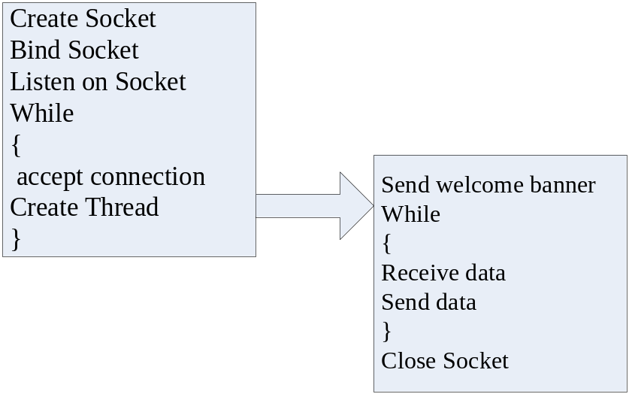
Hình 5. Cách tạo ra chương trình server dùng thread

GPRS TCP Server
Đây là chương trình trên máy tính dùng để truyền nhận các gói TCP giữa modem GPRS và máy tính được kết nối với đường truyền internet công cộng ADSL.
Chương trình ứng dụng được xây dựng trên lớp TCP cho phép nâng cao tính linh động của ứng dụng, do không phải phụ thuộc vào các ứng dụng ở lớp cao hơn như FTP, HTTP, đồng thời cho phép giảm bớt dữ liệu lưu thông trên đường truyền, tiết kiệm chi phí duy trì hệ thống, do không phải thêm vào các protocol tương thích với các ứng dụng ở các lớp cao. Ngoài ra, Modem WaveComchỉ hỗ trợ TCP/IP stack đến lớp TCP/IP, do đó việc xây dựng ứng dụng trên lớp TCP/IP là sự lựa chọn phù hợp nhất.Thực ra có hai sự lựa chọn ở đây, đó là TCP và UDP. Đây là hai phương thức truyền nhận dữ liệu phổ biến trong các ứng dụng liên quan đến internet. Mỗi phương thức truyền nhận đều có ưu nhược điểm riêng:
Bảng 4: Bảng so sánh ưu nhược điểm của TCP và UDP
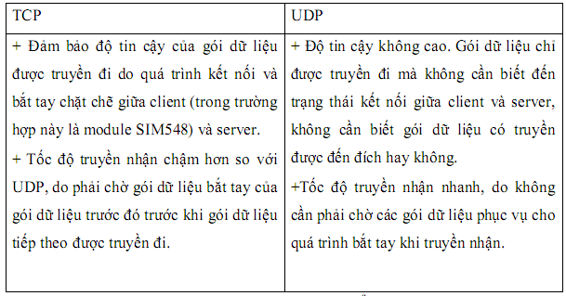

3.4 Kết Luận

Để xây dựng được một kho dữ liệu quản lý tập trung, đáp ứng được các yêu cầu về hệ thống server máy chủ phục vụ ứng dụng quản lý tập và phân tán đã đặt ra, chúng ta có thể chọn nhiều giải pháp khác nhau cho hệ quản trị cơ sở dữ liệu ví dụ như DB2, Oracle, ASP.NET, hay Microsoft SQL Server. Tuy nhiên với mô hình hệ thống quản lý trước mắt ở mức độ vừa phải thì chúng tôi chọn SQL Server của Microsoft với phiên bản là SQL Server 2000. Đây là một phiên bản có nhiều tính năng mới và mạnh mẽ như có khả năng phân tán, kết xuất ra dữ liệu chuẩn XML, chuyển đổi qua lại giữa nhiều các loại dữ liệu như, Oracle, ASP.NET.
MS SQL Server 2000 là hệ quản trị cơ sở dữ liệu lớn như của Microsoft, đây là một trong những hệ quản trị cơ sở dữ liệu mạnh nhất hiện nay. Qua nghiên cứu và khảo sát chúng tôi được biết nhiều nơi đang sử dụng hệ quản trị CSDL Oracle, đây là một hệ CSDL mạnh có nhiều tính năng ưu việt tuy nhiên trong phạm vi yêu cầu của đề tài cũng như quy mô của Tp. Hà Nội thì hệ thống SQL Server hoàn toàn đáp ứng được các yêu cầu đặt ra. Ngoài ra nếu chúng ta chọn Oracle thì chi phí cho việc cài đặt sẽ cao hơn, đối với các máy trạm thì chúng ta phải cài NET8, trong lúc đó nếu dùng SQL Server thì chúng ta chỉ cần thiết lập ứng dụng phần mềm có chức năng quản lý hoặc giám sát (giao diện đầu cuối) là dùng được.

Tài liệu tham khảo
[1] My First HP StorageWork. © 2004 Hewlett-Packard Development Company, L.P. The information contained herein is subject to change without notice. 5982-7684EEE. August 2004
[2] Simply StorageWorks tại http://www.hp.com/go/simplystorageworks
[3] Demystifying Storage Networking: DAS, SAN, NAS, NAS Gateways, Fibre Channel, and iSCSI by David Sacks, IBM Storage Consultant
[4] Giới thiệu các giải pháp lưu trữ tại http://www.seagate.com/www/en-us/

